**算法考核**

**平时50% ：mooc+自学报告+慕课堂+课堂+实践综合作业（设计代码+报告或获奖或专题PPT+视频，结课周交）**

**中国大学mooc、spoc要求进度变绿（视频 文档 课件 测验 作业 考试）**

**注意后续时间安排：6.30前提交测验、作业、讨论，6.6-6.30完成mooc模拟考试。7.1-7.8前完成互评。**

**期末考试：50%**

**题型：判断20 单选20 多选10 分析10 理解10 （mooc试卷 测验题 慕课堂练习题 知识点相同）**

**分析、理解题—填空题类似，但要求步骤和结果。**

**设计30（讨论拓展思考题）**

**算法复习重点: 理解 概念方法 举例子 算法的实例计算**

1. **算法理解 算法的性质 算法与程序 算法与问题 问题规模 规模与处理时间计算 问题的求解过程 问题的变换 稳定匹配问题**
2. **复杂度理解 复杂性分类 复杂度分析的方法、阶段， 符号与性质， 复杂度比较方法 如何解决时空矛盾 查找方法比较 折半与分块查找 计数排序 会分析复杂性。**
3. **枚举 贪心 分治 动规 回溯 分支限界 网络流设计策略的基本思想 基本要素 适用条件 算法框架 算法步骤 相同与区别**
4. **枚举 枚举的优化方法 集合与排列生成方法**
5. **贪心算法的基本要素 证明贪心算法的方法（领先 界 交换论证） 区间调度、区间划分、区间覆盖问题、区间选点问题 MST 哈夫曼编码**
6. **循环与递归 递归的转化 递归与递推 正推和倒推 递推方程的求解方法（迭代 递归树 归纳 主定理） 约瑟夫 博弈**
7. **分治类型 减治 改进分治算法的方法 k( 二分搜索 大整数乘法 矩阵乘法) m （快速排序 线性选择） f （最接近点对 计数逆序）****分治公式 二分搜索技术 合并排序 堆排序 排序算法比较**
8. **动规与备忘录方法 动态规划和分治算法比较 时间复杂度 正推与反推 带权区间调度 数字三角形 最大子段和 最长公共子序列 矩阵连乘 DAG 最短路算法与比较 （负权、FLOYD）**
9. **排列树与子集树算法 回溯与分枝限界的比较 剪枝函数 结点 回溯算法效率与改进 优先队列分枝限界 重排原理 背包问题 售货员问题 皇后问题**
10. **背包问题和0/1背包问题的动态规划 贪心 回溯 分支限界法 完全背包 多重背包**
11. **网络 流 最大流和最小割算法 最短路算法 网络流推广变换 预流推进算法 最小费用最大流算法**

**二分测试 二分匹配（最小顶点覆盖 最小路径覆盖 最大独立集问题） 匈牙利算法 二分匹配公式与应用 最佳匹配**

1. **随机算法的分类及各自特点 随机排序 随机选择 主元素 n后问题**
2. **P NP NPC 多项式时间验证 问题变换 多项式时间归约 多项式时间变换 NPC问题的解题策略 图着色**
3. **判断题（每题1分，共20分）**
4. **单选题（每题1分，共20分）**

**三、 多选题（每题1分，共10分）**

1. **算法分析题（2道题，共10分）**

1、分析下列程序的上界O和下界**Ω**，给出分析过程

p=1

for i= n to 1 do // n/2x=1 x=logn

p=p+i

i=i/2

p = 0.0

for i = n down to 0 do

power = 1

for j = 1 to i do //∑i=(n+n-1+…+1) =θ(n2)

power = power * x

p = p + a[i] * power

return p

k=0

for i=1 to n do

m=⎣n/i⎦

for j=1 to m do // n n/2 n/3 ∑n/i=θ(nlnn)

k=k+1

return k

2、分析下列方程的上界O和下界**Ω**，给出分析过程

T(*n*) = 3T(*n*/2) + n， T(1)=1

T(*n*) = 2T(n-1) + n

= 4T(n-2) +2(n-1)+ n

= 2n-1T(1)+2n-22+2n-33…+22(n-2)+2(n-1)+n

2T(n) =2n +2n-12+2n-23…+23(n-2)+22(n-1)+2n

2T(*n*)-T(*n*)=2n +2n-1+2n-2+2n-3…+2–n= 2n+1-2-n

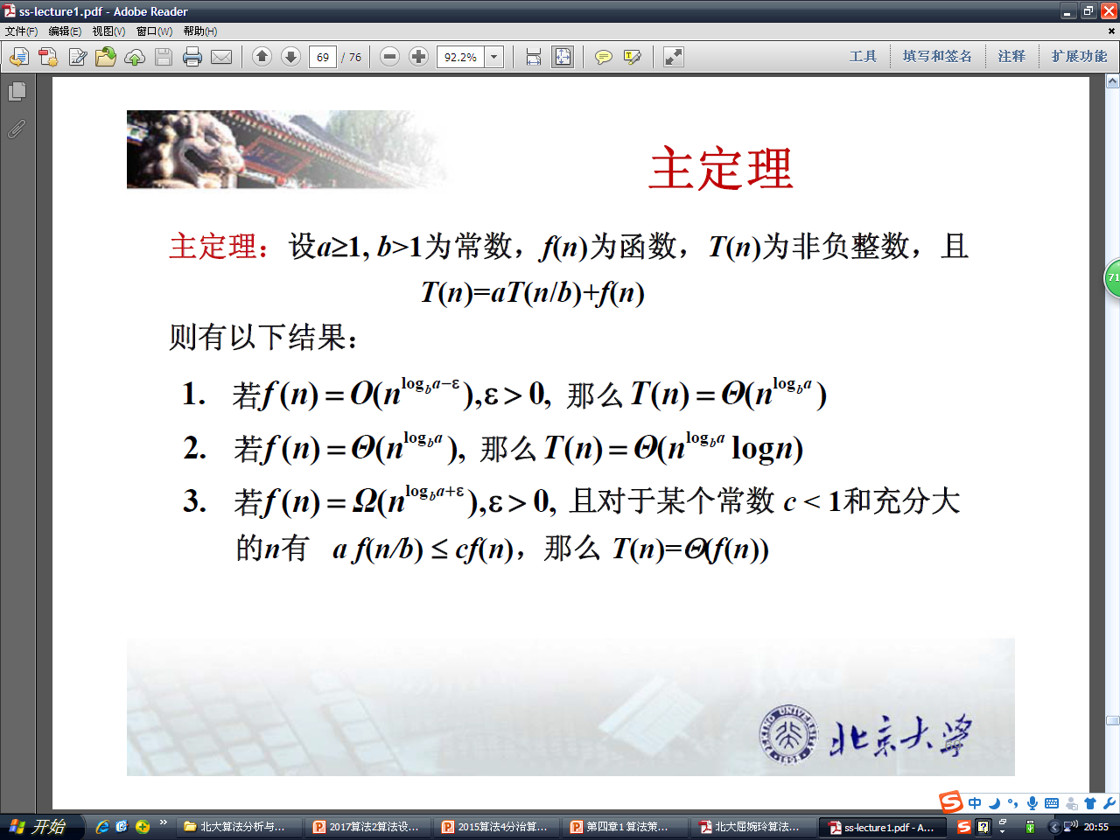

aT(n/b)时间复杂度 nlogba 和f(n)比较，哪个大 T（n）等于哪个。如果两者相等，T（n）=f(n)logn

3.算法分析

1）分析下列复杂性函数的偏序关系 O

**(1)　f (n)=100 g(n)=**

**(2) f(n)=6n+n g(n)=3n**

**(3) f(n)= n/logn-1 g(n)=**

**(4) f(n)= g(n)=**

**(5) f(n)=  g(n)= **

对数 极限等方法

2）求下列函数的渐近表达式并比较复杂度大小 O

**f(n)=6n+n f(n)=1/n**

4.查找 贪心 分治 动归算法复杂度-给出程序，求复杂度（同类型1）



**取决于变量和其取值范围，复杂度等于各变量的取值范围相乘。**

1. **算法理解题（2道题，共10分）**

给出算法的计算过程和计算结果。

1.给定一个数字三角形，从顶至底有多条路径，每一步可沿左斜线向下或沿右斜线向下，路径所经过的数字之和为路径得分，请求出最小路径得分和相应路径。

2.背包问题，背包容量C= ，物品价值p =[], 物品重量w=[]，

1. 如果是部分背包问题，求装入背包的最大价值和相应装入物品。
2. 如果是0-1背包问题，求装入背包的最大价值和相应装入物品。

动归 回溯 分支限界

3.婚姻稳定问题

4哈夫曼编码

5给定网络G，求最大流最小割、求最短路

6矩阵连乘

7嵌套矩形

8任务安排

9区间调度问题

10 硬币问题

**六、算法设计题（3道题，共30分）**

给出5道题，第一题必做，从剩余题目中任意选择其中2题，选择合适的算法策略,时间复杂度越好，得分越高。

要求： a.所使用的算法策略；

b.写出算法实现的主要步骤(伪代码+注释 或 自然语言)；

c.分析算法的时间、空间复杂性。

1. 第一题请至少给出三种算法。考察一题多解，多种思路，多种算法。 第二章 第十一章拓展类似题：主元素 S中最大的I个数 素数的个数

**2. 其余：以讨论和拓展题为主**